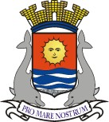
Câmara Municipal de Guarujá
ESTADO DE SÃO PAULO

MATÉRIA: Moção Nº 34/2020, da vereadora Andressa Sales (DEM), em apoio ao Deputado Federal Eduardo Bolsonaro, ‘pela defesa irredútivel dos direitos e garantias individuais da população de Guarujá’.

DATA: 18/08/2020

DETALHES: https://consulta.siscam.com.br/camaraguaruja/arquivo?Id=48818

RESULTADO: APROVADA POR MAIORIA ABSOLUTA

TIPO DE VOTAÇÃO: SIMBÓLICA

* O presidente da Câmara Municipal só vota em casos de empate nas deliberações.

